Shigeru Miyamoto

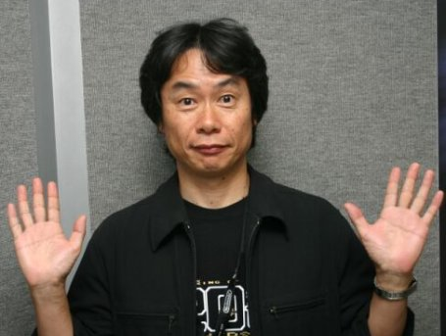

Marcus Carlsson 9B

Shigeru Miyamoto

Född16 november 1952, spelskapare, designer och producent på Nintendo. En av få dator- och tv-spelspersonligheter som lyckats uppnå idolstatus genom spel vars upplagor kan räknas i 100-miljontals sålda kopior.
Shigeru Miyamoto växte upp i det lilla samhället Sonobe i närheten av Kyoto, Japan. Han utvecklade tidigt ett brinnande intresse för sagor och tecknade serier och bland sina vänner blev han känd som lite av en dagdrömmare. 1970 började Miyamoto studera industriell design vid universitetet i Kanazawa. Efter fem år erhöll han sin examen, men han var fortfarande osäker på vad han egentligen vill arbeta med. Inte förrän 1977 - när han bad sin far kontakta en bekant som drev ett leksaksföretag - fann han sin plats. Faderns bekante hette Hiroshi Yamauchi och leksaksföretaget var Nintendo.
Till en början visste Yamauchi inte riktigt vad han skulle ha för nytta av den unge Shigeru, men anställde honom ändå. Det beslutet har Yamauchi aldrig behövt ångra. När Nintendo bestämde sig för att ge sig in i den växande arkadspelsbranschen fick Shigeru Miaymoto i uppdrag att leda utvecklandet av ett nytt spel. 1981 släpptes hans debutspel, Donkey Kong, som blev en enorm succé. Men det var bara början, Miyamoto fortsatte att utveckla spel och under åttiotalet förgyllde han Nintendos tv-spelskonsol NESmed banbrytande spel Super Mario Bros och The Legend of Zelda.
Idag arbetar Shigeru Miyamoto som General Manager för NintendoCo Ltd. och han leder EAD, en av Nintendos interna spelutvecklardivisioner. Hans spel är älskade av barn och vuxna världen över och han är enormt respekterad bland branchkollegor och journalister. Man kan utan att överdriva säga att spelvärlden sett annorlunda ut utan Shigeru Miyamoto.

Shigeru Miyamoto med Nintendos nya bärbara konsoll Nintendo DS
